DOI (необходимо написать только буквенную аббревиатуру «DOI», код присвоит редакция)

Школа НФ 2024 Двухстраничный шаблон тезисов
Заголовок должен быть выделен жирным шрифтом, размещен
по центру (размер шрифта 14 пт) и написан строчными буквами,
кроме тех слов, где прописные необходимы по правилам орфографии
(имена собственные, аббревиатуры)

П. Е. Томсон¹, С. А. Ружечка ², Л. П. Светов^{2*}, Р. К. Портман³

(Номера организаций указываются только в том случае, если автор(ы) из разных
организаций. Если организация общая (организации общие), цифр ставить не надо.)

¹Физический институт имени П. Н. Лебедева РАН, Москва, Россия
²Новосибирский государственный университет, Новосибирск, Россия
³Исследовательская группа по фотонике, Школа инженерии и прикладных наук, университет Астона, Великобритания
*e-mail: svetov@nsu.ru

Это шаблон двухстраничных тезисов для подачи на Школу НФ 2024. Тезисы должны быть представлены в формате Microsoft Word. Напечатанный доклад должен быть в формате А4 (210 мм × 297 мм). Для текста используйте только шрифты Times New Roman и Symbol, размер шрифта 12 пт, одинарный интервал, поля 2 см сверху, снизу, слева и справа.
Включите все уравнения, чертежи, диаграммы и ссылки в пределах двухстраничного объема, не более 5 000 знаков (с пробелами), включая таблицы и список литературы. В тексте избегайте звездочек, благодарностей, описаний должностных обязанностей. Не добавляйте номера страниц.
К названию тезисов необходимо поставить сноску со следующим содержимым: а) знак копирайта (©, на цифровой клавиатуре ALT + 0169 либо «Пуск → Все программы → Стандартные → Служебные → Таблица символов → Знак ©»; б) И. О. Фамилия автора(ов) через запятую, как в шапке тезисов; в) текущий год. Также в эту сноску можно вписать грантовую поддержку или благодарности.

Пожалуйста, излагайте ваше исследование в тезисах кратко, подчеркивая, что является новым и оригинальным в вашей работе. Простые уравнения следует включать в строку везде, где это возможно, в то время как более сложные следует располагать по центру и нумеровать, если формул несколько и на них есть ссылки в тексте. Рисунки должны иметь отношение к тексту доклада и предпочтительно располагаться по центру, как показано ниже. Они должны быть расположены как можно ближе к тому месту, где они упомянуты в тексте. Размещение нескольких рисунков рядом друг с другом — удобный способ включить несколько результатов в пределах двухстраничного объема. Рисунки могут быть черно-белыми или цветными. Подписи к рисункам должны располагаться по центру под рисунками и иметь размер шрифта 10 пт. Подписи к рисункам должны быть с отступом 1 см с обеих сторон и выровнены как с правой, так и с левой стороны.
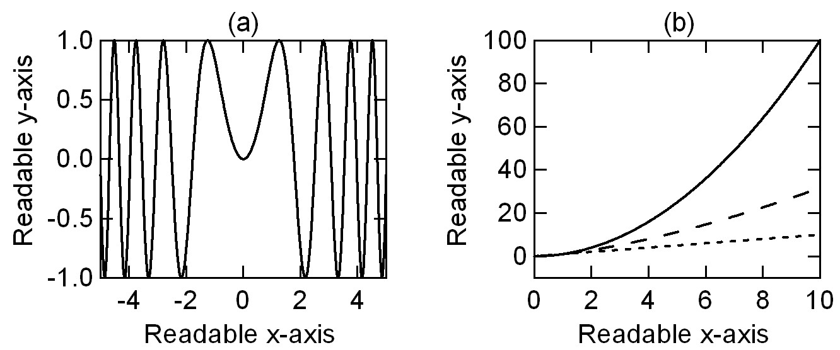
Рис. 1. Сначала должно появиться сокращение «Рис.» (для обозначения рисунка, если рисунков больше одного), за которой следует номер рисунка, точка, а затем подпись к нему. Если рисунок в тексте один, нумеровать его не нужно. Внутри такого текста указывается: (см. рисунок)

Список используемой литературы должен быть приведен в конце статьи в том порядке, в котором на него даны ссылки в основной части статьи. Шрифт должен быть размером 12 пт, а ссылки выровнены по левому краю. Предлагаемый формат ссылок приведен ниже. В основном тексте ссылки должны быть обозначены цифрой в квадратных скобках [1], знаки пунктуации стоят после ссылок [2]. Две ссылки, цитируемые одновременно, должны указываться через запятую [2, 3]; три или более последовательных ссылки должны быть обозначены через тире [1–3].

Литература
1. J. Itatani, D. Zeidler, J. Levesque, D. M. Villeneuve, and P. B. Corkum, "Controlling High Harmonic Generation with Molecular Wave Packets," Phys. Rev. Lett. 94, 123902 (2005). For journal articles, authors are listed first, followed by the article’s full title in quotes, the journal’s title abbreviation, the volume number in bold, page number, and the year in parentheses.
2. G. P. Agrawal, Nonlinear Fiber Optics, 3rd. ed., (Academic Press, Boston, 2001). For citation of a book as a whole: authors, followed by title in italics, and publisher, city, and year in parenthesis.
3. R. Kienberger and F. Krausz in, Few-cycle laser pulse generation and its applications, F.X. Kärtner ed. (Springer Verlag, Berlin, 2004). For citation of a book chapter, authors are listed first, followed by book title in italics, editors, and publisher, city, and year in parenthesis. Chapter number may be added if applicable.

© П. Е. Томсон, С. А. Ружечка, Л. П. Светов, Р. К. Портман, 2024

